انتقالات الطفولة المبكرة
بولاية كارولينا الشمالية
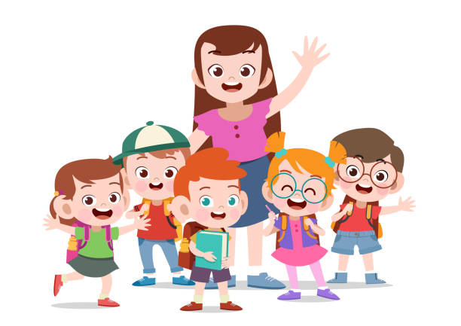
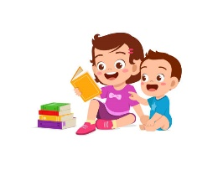
دليل الوالدين
لبرنامج رعاية
الرُضع والأطفال الصغار
وبرامج التعليم ما قبل المدرسي
تُركت هذه الصفحة فارغة عمداً

ولي الأمر الفاضل،
تهانينا على تقدم طفلك من خلال برنامج (ITP). قدمنا هذا الكتيب لمساعدتك على أن تكون شريكًا ناجحًا في التخطيط لانتقال طفلك من تسجيلك الحالي في برنامج (ITP) إلى التسجيل المحتمل لطفلك في برنامج التعليم قبل المدرسي أو ضمن البرامج والخدمات المجتمعية الأخرى.
تحتوي عملية الانتقال على مجموعة معيارية من الإجراءات، ولكنها مصممة لتكون مرنة ومتجاوبة مع العائلات المنفردة. نحن نتفهم أن الآباء لديهم تفضيلات منفردة لكيفية ومتى ومع من يقومون بالتخطيط. يمكنك أن تقرر كيف ترغب في المشاركة في عملية الانتقال.
نتفهم أن مشاعر الجميع ورغباتهم وردود أفعالهم تحمل طابعاً فريداً وهي مستمدة من ثقافتهم ولغتهم وخبراتهم ومواقفهم. لعائلتك ممارساتها ومعتقداتها الخاصة، والتي سيحترمها مقدمو الخدمة في فريق التخطيط الانتقالي لطفلك.
نعلم أيضًا أن العائلات تتواصل بالعديد من اللغات والأساليب، ويحتاج الآباء إلى معلومات تسمح لهم بفهم اختياراتهم. تقر هذه العملية بتنوع اللغات التي يستخدمها الأطفال وأسرهم. لديك الحق في طلب مترجمين فوريين وتحريريين وإشراك دعاة ووسطاء ثقافيين.
سيشرح مقدمو الخدمة الذين تعمل معهم ويعطيك خيارات حول كيفية الاستعداد للتغييرات وإجرائها ومراجعتها كجزء من عملية الانتقال. يجب أن تشعر بالراحة مع مقدمي الخدمات والرضا عن الخدمات. لديك حقوق يحميها القانون ولديك خيارات حول أفضل طريقة لك ولطفلك.
إذا كانت لديك أية أسئلة أو مخاوف بشأن أي شيء وارد في هذا الكتيب، أو حول انتقال طفلك، فيرجى معالجتها مع أعضاء الفريق الانتقالي لطفلك.
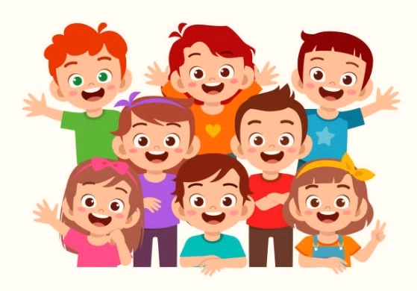

انتقالات الطفولة المبكرة بولاية كارولينا الشمالية
جدول المحتويات

تمهيد 1
مقارنة بين برنامج (ITP) وبرنامج التعليم قبل المدرسي 2
الحقوق والمسؤوليات كوالد أو وصي بموجب
قانون (IDEA) الجزء (ب) خدمات التعليم قبل المدرسي 6
خطوات الانتقال من برنامج الأطفال الصغار إلى خدمات برنامج التعليم قبل المدرسي 7
نصائح مفيدة لانتقال سلس 12
القائمة المرجعية لعملية الانتقال 13
معلومات عن طفلي 14
موارد مجتمعك 15
الاختصارات والمختصرات الشائعة 16
مسرد المصطلحات 18
مزيد من المعلومات 22
شكر وتقدير 23

مقدمة
الانتقال يعني التغيير. يحدث الانتقال في حياة كل فرد بعدة طرق مختلفة. بعضنا يأمل في التغيير ويتطلع إليه، والآخر لا يستسيغه! في كلتا الحالتين، التغيير جزء من الحياة.
يعني الانتقال في خدمات التدخل المبكر الانتقال من برنامج إلى آخر، مثل:
- من المستشفى إلى منزلك، أو
- من خدمات الأطفال الصغار إلى خدمات التعليم قبل المدرسي، أو
- من خدمات التعليم قبل المدرسي إلى مرحلة التعليم قبل المدرسي.
هذه علامة على ما قد يكون الأول من العديد من التحولات، بما في ذلك التحولات التعليمية. إنها تعكس نهاية خدمة وبداية خدمة أخرى.
يعد التخطيط لعملية الانتقال عملية مستمرة وتحدث من خلال المناقشات واجتماعات التخطيط معك ومع منسق (EISC) قبل أن يبلغ طفلك سن الثالثة. يتضمن انتقال طفلك في عيد الميلاد الثالث مقدمي خدمات أو معلمين جدد، وإعدادات مختلفة، وتغيير في مصادر التمويل التي تدعم خدمات طفلك. تشمل أنشطة التخطيط الانتقالي ما يلي:
- المناقشات وجمع المعلومات حول خيارات التنسيب والخدمات والدعم في مجتمعك في المستقبل،
- المساعدة في إعدادك أنت وطفلك للتغييرات في الخدمات، و
- تقديم معلومات حول طفلك (مثل تقارير التقييم، وخطط خدمة الأسرة المنفردة)، بموافقتك الخطية، لمقدمي الخدمات الآخرين.
أنت أعلم الناس بشؤون طفلك. ستوجه مشاركتك النشطة في عملية الانتقال القرارات المتعلقة بخدمات طفلك وبرامجه. تمت كتابة هذا الكتيب لدعمك وإرشادك في كل خطوة من خطوات عملية الانتقال. في وقت ما في المستقبل، يمكنك مشاركة نسختك من هذا الكتيب مع والد آخر أو أحد أفراد عائلة طفل صغير. نأمل أن تكون قادرًا على مشاركة تجارب الانتقال الناجحة مع هذا الشخص أيضًا!
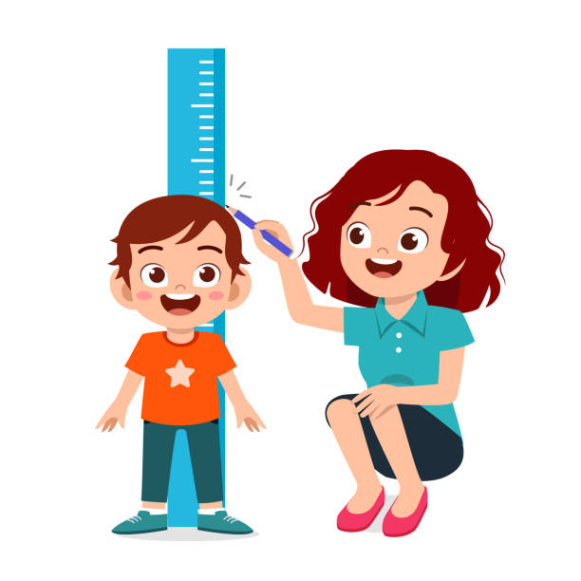
مقارنة بين برنامج (ITP)
وبرنامج التعليم قبل المدرسي
هناك أوجه تشابه واختلاف بين برنامج (ITP) الجزء (ج) من قانون [IDEA]) وبرنامج التعليم قبل المدرسي الجزء (ب) من قانون IDEA). فيما يلي مقارنة موجزة بين البرنامجين. إذا كانت لديك أسئلة أخرى، فيرجى مناقشتها مع منسق (EISC) أو منسق التعليم قبل المدرسي مع نظام مدرستك المحلي.

 |  | برنامج رعاية الرُضع والأطفال الصغار  بولاية كارولينا الشمالية  الجزء (ج) | برنامج التعليم قبل المدرسي  بولاية كارولينا الشمالية  الجزء (ب)
 | وكالة الدولة الرائدة | قسم الصحة والخدمات الإنسانية، قسم رفاهية الطفل والأسرة، قسم التدخل المبكر | إدارة التعليم العام بولاية كارولينا الشمالية، مكتب الأطفال الاستثنائيين
 | وكالة رائدة على  الصعيد المحلي | وكالة (CDSA) | وحدة (PSU) والمعروفة أيضًا باسم وكالة (LEA)، نظام المدرسة المحلي
 | الفئة العمرية المشمولة بالبرنامج | الأطفال من سن الولادة حتى سن ثلاث سنوات من ذوي الاحتياجات الخاصة. | الأطفال، من سن ثلاث إلى خمس سنوات، من ذوي الاحتياجات الخاصة. لا يتم تقديم الخدمات للأطفال البالغين من العمر خمس سنوات المؤهلين للالتحاق بمرحلة التعليم قبل المدرسي من خلال برنامج التعليم قبل المدرسي.
 | الأهلية | تعتمد الأهلية على نتائج التقييم والتقدير. يجب أن يستوفي الطفل إحدى فئتي الأهلية التاليتين:  التأخر في النمو - يُعتبر أن الطفل يعاني من تأخر في النمو إذا كان متأخراً بشكل كبير عن الأطفال الآخرين من نفس العمر في واحد أو أكثر من مجالات النمو الخمسة (الإدراكية والتواصلية والجسدية والاجتماعية والعاطفية والتكيفية).  الظروف القطعية - يعتبر الطفل مصاباً بظرف قطعي مؤكد في ظل وجود احتمالية ما تؤدي إلى تأخر في النمو. تشمل الأمثلة الاضطرابات الوراثية، والاضطرابات العصبية، والخداج الشديد، وضعف البصر، وفقدان السمع، والتوحد. | تعتمد الأهلية على نتائج الملاحظة والفحص والتقييم. يتم تقديم النتائج إلى فريق برنامج (IEP). يُقصد بمصطلح (IEP) برنامج التعليم الفردي. أنت عضو مهم في هذا الفريق. فئات الأهلية تتضمن ما يلي:  - تأخر النمو  - اضطراب طيف التوحد  - الصمم والعمى  - فقدان السمع  - ضعف السمع (ضعف السمع)  - إعاقة صحية أخرى  - ضعف العظام  - ضعف النطق أو اللغة  - الإعاقة البصرية، بما في ذلك العمى  - إصابات في الدماغ  - إعاقة نفسية شديدة  - إعاقات متعددة  - الإعاقة الذهنية  - صعوبات التعلم المحددة

 |  | برنامج رعاية الرُضع والأطفال الصغار  بولاية كارولينا الشمالية  الجزء (ج) | برنامج التعليم قبل المدرسي  بولاية كارولينا الشمالية  الجزء (ب)
 | نطاق التركيز | يركز برنامج (ITP) على تلبية احتياجات كل من طفلك وعائلتك. يقدم برنامج (ITP) مجموعة متنوعة من خدمات التدخل المبكر لمساعدة الأطفال الصغار الذين تتراوح أعمارهم من الولادة إلى ثلاث سنوات من ذوي الاحتياجات الخاصة. يسعى برنامج (ITP) إلى تثقيف العائلات حول أفضل السبل لتلبية احتياجات كل طفل. | يركز برنامج التعليم قبل المدرسي في كارولينا الشمالية على احتياجات طفلك التعليمية. يقدم برنامج التعليم قبل المدرسي في كارولينا الشمالية مجموعة متنوعة من الخدمات لمساعدة الأطفال الصغار الذين تتراوح أعمارهم بين ثلاث وخمس سنوات. يسعى برنامج التعليم قبل المدرسي إلى تثقيف الطفل لتمكينه من المشاركة في الأنشطة اليومية المناسبة للعمر أو الأنشطة اليومية المناسبة للنمو.
 | الخدمات المتوفرة | تتوفر خدمات برنامج (ITP) للأطفال المؤهلين وأسرهم. يجب تقديم الخدمات في بيئة طبيعية.  تشمل خدمات برنامج (ITP) ما يلي:  - خدمات وأجهزة التكنولوجيا المساعدة  - خدمات السمعيات  - تنسيق الخدمة  - التدريب الأسري والإرشاد والزيارات المنزلية  - خدمات صحية  - الخدمات الطبية  - خدمات التمريض  - خدمات التغذية  - العلاج الوظيفي  - العلاج البدني  - خدمات نفسية  - خدمات الرعاية المؤقتة  - لغة الإشارة والخدمات اللغوية بالدلائل  - خدمات العمل الاجتماعي  - التعليم الخاص (يُعرف أيضًا باسم خدمات إعادة التأهيل المجتمعية)  - علاج النطق واللغة  - النقل والمواصلات  - الخدمات البصرية | تعليم ذوي الاحتياجات الخاصة والخدمات ذات الصلة برامج التعليم قبل المدرسي متاحة للأطفال المؤهلين للحصول على تعليم ذوي الاحتياجات الخاصة والخدمات ذات الصلة حسب الاقتضاء. يجب تقديم الخدمات في (LRE) بناءً على احتياجات الطفل الخاصة.  خدمات برنامج التعليم قبل المدرسي قد تتضمن ما يلي:  - تعليمات مصممة خصيصًا في المناطق التي تحتاج إليها.  - الخدمات ذات الصلة مثل:  - السمعيات  - تقديم المشورة  - الترجمة الشفهية  - الخدمات الطبية لأغراض التقييم  - العلاج الوظيفي  - التوجيه والتنقل  - العلاج البدني  - ممرضة مدرسية  - الخدمة الاجتماعية  - علاج النطق واللغة  - النقل والمواصلات
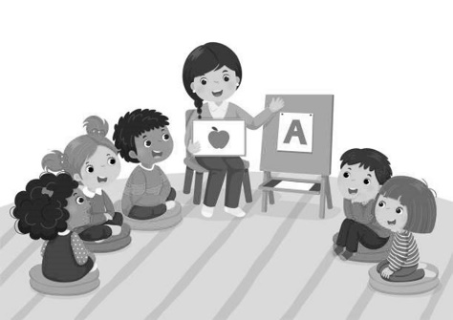

 |  | برنامج رعاية الرُضع والأطفال الصغار  بولاية كارولينا الشمالية  الجزء (ج) | برنامج التعليم قبل المدرسي  بولاية كارولينا الشمالية  الجزء (ب)
 | نوع الخطة المستخدمة | يستخدم برنامج (ITP) خطة (IFSP) سيقرر فريق خطة (IFSP) معك كعضو النتائج التي تريدها في خطة (IFSP).  تقوم خطة (IFSP)على ما يلي:  - الاستجابة لمخاوف عائلتك ومواردها وأولوياتها،  - تحديد نتائج للاحتياجات الوظيفية لطفلك وعائلتك،  - اذكر الخدمات التي يحتاجها طفلك وعائلتك للمساعدة في تحقيق النتائج المحددة،  - مناقشتها وكتابتها باللغة المفضلة لعائلتك وطريقة التواصل،  - موافقة عائلتك عليها قبل التنفيذ،  - تقديم الدعم لقيم عائلتك، و  - تتم مراجعتها كل ستة أشهر على الأقل. | ستعمل وحدة PSU على تطوير برنامج (IEP). سيقرر فريق IEP قبل المدرسي برنامج التعليم الفردي، معك بكونك عضوًا، أهداف التعليم التي ستكون في برنامج (IEP).  سيعمل برنامج (IEP)على ما يلي:  - إظهار احتياجات طفلك التعليمية والتنموية والوظيفية من خلال الأهداف السنوية،  - تحديد الخدمات التي سيتلقاها طفلك، وكم من الوقت وعدد المرات،  - تقديم الخدمات في البيئة الأقل تقييدًا، والتي تعتبر البيئة الطبيعية للتعليم قبل المدرسي (LRE)، و  - أن تكون خطة مكتوبة لمدة عام واحد، ومراجعتها سنويًا على الأقل حسب الاقتضاء.
 | نموذج تقديم الخدمة | المشاركة في برنامج (ITP) تطوعية.  جهة الاتصال الرئيسية للحصول على الخدمات هي منسق خدمة التدخل المبكر(EISC) من وكالة خدمات تنمية الطفل المحلية (CDSA).  يتم التخطيط قبل وأثناء تطوير خطة (IFSP). أنت ومنسق (EISC) ومقدمو الخدمة الآخرون في فريق خطة (IFSP)ستقررون الخدمات المطلوبة ومن سيقدم الخدمات ومكان تقديمها.  يمكن استخدام مجموعة متنوعة من البرامج المحلية والمهنيين لتقديم الخدمات المطلوبة. قد تكون هذه في المنزل أو في أماكن مجتمعية أو في بيئات طبيعية أخرى حيث يشارك الأطفال الذين ليس لديهم احتياجات خاصة. قد تختلف خيارات الخدمة من مجتمع إلى آخر. | تعد المشاركة في برنامج التعليم قبل المدرسي في كارولينا الشمالية تطوعية.  جهة الاتصال الرئيسية للحصول على الخدمات هي معلم طفلك أو المعالج المعين من قبل منطقة المدرسة المحلية.  يتم التخطيط في اجتماع برنامج (IEP)، حيث تعتبر عضوًا في الفريق.  يتم تنسيق تعليم ذوي الاحتياجات الخاصة والخدمات ذات الصلة من خلال وحدة PSU.  خلال اجتماع برنامج (IEP)، يتم تطوير الأهداف السنوية بناءً على مصادر متعددة للبيانات بما في ذلك تقييم الطفل ومستوى الأداء الحالي.  بعد تطوير الأهداف، يحدد الفريق الخدمات التي سيتم تقديمها، بما في ذلك مكان تقديم الخدمات ومدة تقديمها.

 |  | برنامج رعاية الرُضع والأطفال الصغار  بولاية كارولينا الشمالية  الجزء (ج) | برنامج التعليم قبل المدرسي  بولاية كارولينا الشمالية  الجزء (ب)
 | نموذج تقديم  الخدمة (تتمة) | يجب على جميع الأطفال الخروج من برنامج (ITP) قبل سن الثالثة. سيتعاون معك منسق ( EISC) للانتقال إلى الخدمات والدعم التي تلبي احتياجات طفلك. قد يكون طفلك مؤهلاً للحصول على خدمات برنامج التعليم قبل المدرسي المنسقة من قبل وحدة المدرسة الحكومية (PSU).  ستتم مناقشة الخدمات الأخرى التي قد يشارك فيها طفلك، مثل برنامج هيد ستارت (Head Start)، ومدرسة التعليم قبل المدرسي، وما إلى ذلك، معك أثناء عملية التخطيط للانتقال.  قد تتمكن إدارة رعاية (CMARC) من خلال قسم الصحة المحلي من مساعدتك في تنسيق الخدمات لك ولطفلك خارج برنامج (ITP). يمكنك مناقشة هذا الأمر مع منسق (EISC) الخاص بك. | في سن الثالثة، سينتقل الأطفال المؤهلون إلى برنامج التعليم قبل المدرسي بتنسيق من وحدة (PSU).  تتمتع وحدة المدارس الحكومية PSU مجموعة متنوعة من خيارات الخدمة المتاحة لطفلك. ستشمل هذه الخيارات خدمات من المنزل أو في المدرسة أو متنقلة (مدرسون متنقلون).  ستكون جهة الاتصال الرئيسية للحصول على خدمات مستمرة أو تغيير في الخدمات هو معلم طفلك.  تتوفر خدمات تعليم ذوي الاحتياجات الخاصة المستمر مع تقدم طفلك في السن، ومع ذلك، يجب تلبية متطلبات الأهلية.  يتخذ فريق برنامج (IEP)جميع القرارات المتعلقة بالخدمات. أنت عضو في الفريق.
 | تكلفة الخدمة | قد يُطلب من الآباء الدفع مقابل بعض الخدمات على مقياس رسوم تدريجية. يمكن أن يوفر منسق (EISC)الخاص بك معلومات حول الدفع مقابل الخدمات.  يجب تقديم خدمات برنامج (ITP) التالية دون أي تكلفة على عائلتك:  اختيار الطفل واختباره، وتنسيق الخدمة، والتقييمات التنموية، وتطوير ومراجعة خطة (IFSP)، والأنشطة المتعلقة بالتأكد من حماية حقوقك. | يتم تقديم الخدمات في برنامج (IEP) بدون أي تكاليف على الأسرة. بموجب القانون الفيدرالي، يسمى تعليم (FAPE).
عملية تحديد ورعاية الأطفال ذوي الاحتياجات الخاصة (Child Find): إذا ورد لظننا أن طفلك يعاني من إعاقة، فإن برنامج مقدمي الرعاية للأطفال الرُضع مطلوب لإرسال معلومات محدودة (اسم طفلك وتاريخ ميلاده وتاريخ التسجيل في التدخل المبكر، جنبًا إلى جنب مع اسم عائلتك وعنوانك ورقم هاتفك) إلى موظفو المدرسة العامة المسؤولون عن العثور على الأطفال. يمكن إرسال هذه المعلومات في وقت مبكر من عيد ميلاد طفلك الثاني. يمكن لفريق برنامج (IEP) فقط تحديد الأهلية لخدمات برنامج التعليم قبل المدرسي.

الحقوق والمسؤوليات كوالد أو وصي بموجب
قانون (IDEA) الجزء (ب) خدمات التعليم قبل المدرسي
يمنحك قانون (IDEA 2004)، بصفتك أحد الوالدين أو الوصي على طفل معاق، حقوقًا معينة فيما يتعلق بالحصول على الخدمات واستمرارها لطفلك. تشبه العديد من هذه الحقوق تلك التي لديك مع برنامج (ITP) (الجزء ج من قانون IDEA) إذا كنت تتلقى خدمات من خلال برنامج (ITP)، فسيتم عقد اجتماع انتقالي في أقرب وقت قبل تسعة أشهر، ولكن في موعد لا يتجاوز أيام قبل عيد ميلاد طفلك الثالث لمناقشة خيارات وأهداف الخدمة الممكنة.
حقوقك بموجب قانون (IDEA) الجزء (ب) موضحة بصورة موجزة كما يلي:
تقييم
إذا كنت تعتقد أن طفلك يعاني من إعاقة، فيمكن تقييم طفلك دون أي تكلفة عليك لتحديد أهليتك للحصول على الخدمات.
موافقة خطية
يجب أن تعطي موافقتك الخطية المستنيرة قبل تقييم طفلك أو تلقي خدمات تعليم ذوي الاحتياجات الخاصة.
إشعار خطي
يجب أن يتم إخطارك كتابيًا قبل اتخاذ أي إجراء قد يغير تعليم طفلك أو برنامج (IEP).
سرية المعلومات
سيتم الاحتفاظ بسرية المعلومات المخزنة والمستخدمة من قبل وحدة (PSU) حول طفلك وإتاحتها لك عند الطلب. يتم تخزين هذه المعلومات وإصدارها وفقًا لقانون (FERPA) الخاص بـ.
الاجراءات القانونية
تهدف وحدة المدرسة الحكومية إلى توفير الخدمات المناسبة لطفلك وحل أي خلافات على المستوى المحلي. ومع ذلك، إذا كنت لا توافق على تعريف طفلك أو تقييمه أو تقديم الخدمات لطفلك، فاتصل بمدير قسم الأطفال الاستثنائيين في وحدة PSU الخاص بك والذي يمكن العثور عليه على الرابط التالي: https://www.dpi.nc.gov/districts-schools/classroom-resources/exceptional-children#LEAECDirectors-3207. * سوف يعطيك نسخة من حقوق الوالدين والمسؤوليات في تعليم ذوي الاحتياجات الخاصة، والتي سوف تشرح الحقوق التعليمية لطفلك والضمانات الإجرائية المكفولة لك كوالد أو وصي.

خطوات الانتقال من برنامج (ITP) إلى تعليم ذوي الاحتياجات الخاصة والخدمات ذات الصلة في برنامج التعليم قبل المدرسي
من سن الثانية إلى الثالثة، هناك أوقات مهمة يجب أن تعقد فيها الاجتماعات حتى لا تتعطل خدمات التدخل المبكر والدعم لطفلك.
الخطوة الأولى
التخطيط الانتقالي
بالقرب من عيد ميلاد طفلك الثاني، ستبدأ أنت ومنسق (EISC) العمل على خطة انتقالية.
الإخطار والإحالة إلى وحدة (PSU)
قد يقوم برنامج (ITP) بإخطار وحدة (PSU) للتعليم الخاص والخدمات ذات الصلة في برنامج التعليم قبل المدرسي قبل تسعة أشهر من عيد ميلاد الطفل الثالث لبدء عملية تحديد الأهلية لبرنامج التعليم قبل المدرسي. عند استلام الإشعار، ستزودك وحدة (PSU) بنسخة من أحدث حقوق ومسؤوليات الوالدين في تعليم ذوي الاحتياجات الخاصة. إذا كان طفلك يبلغ من العمر ثلاث سنوات أو أكثر، يمكنك إحالة طفلك مباشرة إلى وحدة (PSU) إذا كنت تشك في أن طفلك قد يكون لديه إعاقة.
يلزم الحصول على إذن كتابي من ولي الأمر لإجراء أي إحالات، بخلاف تعريف الطفل بوحدة المدارس العامة. عند استلام الإحالة المكتوبة، ستزودك وحدة (PSU) نسخة من أحدث حقوق ومسؤوليات الوالدين في تعليم ذوي الاحتياجات الخاصة.
للعثور على وحدة (PSU) التابع لها، تفقد الرابط الإلكتروني التالي:
https://www.dpi.nc.gov/districts-schools/classroom-resources/exceptional-children#LEAECDirectors-3207
وحدة (PSU) الخاص بي هي _________________________________.
الخطوة الثانية:
مؤتمر التخطيط الانتقالي
في وقت مبكر قبل تسعة أشهر من عيد الميلاد الثالث لطفلك، ولكن في موعد لا يتجاوز ثلاثة أشهر (أيام) قبل عيد ميلاد طفلك الثالث، سيعقد مؤتمر التخطيط الانتقالي EISC معك ومع منسق خدمة التدخل المبكر ومقدمي الخدمة الحاليين وغيرهم ممن قد يعملون مع الطفل والعائلة بعد أن يبلغ طفلك الثالثة من العمر.
إذا كان من المحتمل أن يكون طفلك مؤهلاً للحصول على تعليم ذوي الاحتياجات الخاصة والخدمات ذات الصلة في برنامج الجزء (ب) للتعليم قبل المدرسي، فستتم دعوة ممثل من PSU إلى المؤتمر، بعد الحصول على إذن منك.
في هذا المؤتمر، ستقوم أنت وفريق طفلك بمراجعة نتائج طفلك على خطة (IFSP)، بما في ذلك أنشطة التخطيط للانتقال، تبادل المعلومات حول اهتمامات الأسرة وأولوياتها، وتحدث عن مجموعة خيارات البرنامج، بما في ذلك الجزء (ب) برنامج التعليم قبل المدرسي، والتي قد تكون متاحة لعائلتك وطفلك في سن الثالثة (انظر الصفحة المعنية، "ما هي الخيارات التي يجب أن تفكر فيها؟"). اعتمادًا على البرامج التي تستكشفها لطفلك في سن الثالثة، قد يُطلب منك الموافقة على حصول طفلك على تقييمات أو تقييمات معينة من قبل المدرسة أو موظفي الوكالة الأخرى للمساعدة في تحديد الأهلية لهذه البرامج والخدمات ذات الصلة.

الخطوة الثالثة:
تقييم شكل الإعاقة المشتبه بها
قبل أن يتم تحديد الأهلية بواسطة وحدة (PSU)، يجب إجراء تقييم فردي متعدد التخصصات باللغة الأم لطفلك أو طريقة التواصل. الغرض من هذا التقييم متعدد التخصصات هو تحديد ما إذا كان طفلك يعاني من إعاقة تؤثر على تعلمه أو تعلمها. يجب أن تكون معلومات التقييم المتوفرة بالفعل حديثة وذات صلة ليستخدمها فريق برنامج (IEP) لاتخاذ القرار. قد تكون أي معلومات يمكنك تقديمها بخصوص التاريخ الطبي أو التعليمي أو الاجتماعي لطفلك مفيدة. قد تطلب منك وحدة (PSU) التوقيع على موافقة لنشر المعلومات إذا لم يكن لديك نسخ متاحة. يرجى تقديم أي معلومات ذات صلة قبل الاجتماع المقرر.
سيتم إكمال أي تقييمات مطلوبة لطفلك من قبل فريق متعدد التخصصات.
هناك حاجة إلى مجموعة متنوعة من أدوات التقييم والاستراتيجيات والتقنيات لجمع المعلومات لتحديد أهلية طفلك والخدمات التي يقدمها.
بعد الانتهاء من التقييمات، سيتم تقديم تقرير مكتوب لك. سيتضمن هذا التقرير نتائج التقييم والتوصيات التي يجب شرحها لك بطريقة تفهمها.
الخطوة الرابعة:
الخطة (ب): تحديد الأهلية
بعد الانتهاء من التقييمات، سيتم تحديد موعد اجتماع فريق برنامج (IEP)لتحديد أهلية طفلك للحصول على تعليم ذوي الاحتياجات الخاصة والخدمات ذات الصلة في برنامج التعليم قبل المدرسي. سيتم الاتصال بك للقاء فريق برنامج (IEP)الذي أنت عضو فيه.
إذا كان طفلك مؤهلاً للحصول على تعليم ذوي الاحتياجات الخاصة والخدمات ذات الصلة في برنامج التعليم قبل المدرسي، فسيتم اتخاذ قرار برنامج (IEP)وتحديد الموضع. ومع ذلك، ستبدأ الخدمات في عيد ميلاد طفلك الثالث، إلا إذا بلغ طفلك سن الثالثة عندما لا تكون المدرسة في جلسة.
إذا لم يكن طفلك مؤهلاً لتلقي تعليم ذوي الاحتياجات الخاصة والخدمات ذات الصلة في برنامج التعليم قبل المدرسي، فقد يقترح فريق برنامج (IEP) خيارات خدمة أخرى ممكنة لطفلك.
من له الأحقية في حضور اجتماع برنامج (IEP)؟
أنت عضو مهم في فريق برنامج (IEP)ويجب أن تحضر اجتماع برنامج (IEP). هناك أعضاء مطلوبون يجب أن يحضروا، ولكن يمكن أيضًا دعوة مقدمي خدمات آخرين.
أعضاء فريق برنامج (IEP) المطلوب:
    - ممثل وحدة (PSU) الذي قد يكون المشرف على تعليم ذوي الاحتياجات الخاصة، أو منسق التعليم قبل المدرسي، أو المدير، أو من ينوب عنه آخر، يكون قادرًا على توفير أو الإشراف على توفير تعليم ذوي الاحتياجات الخاصة وتخصيص الموارد المالية،
    - مدرس مؤهل لتقديم تعليم منتظم في مرحلة الطفولة المبكرة،
    - مدرس أو مقدم خدمة مؤهل لتقديم تعليم خاص، و
    - شخص مطلع على نتائج التقييم (قد يكون مشرف التربية الخاصة أو المعلم).

الأعضاء المحتملين الآخرين:
    - قد تتم دعوة أعضاء وكالة خارجية مثل منسق (EISC) أو موظفي وكالة الإحالة أو المعلم أو ممثل من مزود الخدمة الحالي (بالنسبة للأطفال الذين يعانون من مشاكل في الرؤية أو السمع، قد تتم دعوة ممثل من مكتب خدمات التعليم).
    - يمكن أيضًا دعوة المشاركين الآخرين المتوقعين الذين تعتقد المدرسة أنهم ضروريون. قد يشمل ذلك مدرسًا أو معالجًا يعمل حاليًا مع طفلك. يجب على المدرسة إبلاغك بالأشخاص الآخرين الذين تمت دعوتهم إلى الاجتماع.
    - يمكنك بصفتك أحد الوالدين دعوة الآخرين، مثل الطبيب أو صديق داعم أو أفراد الأسرة الآخرين.
مهام الاجتماع
- تحديد الأهلية، إذا لم يكتمل ذلك بعد (بمجرد أن يصبح طفلك مؤهلاً للتعليم الخاص والخدمات ذات الصلة في برنامج التعليم قبل المدرسي، يجب كتابة برنامج (IEP) في غضون أيام).
- تطوير برنامج (IEP)، والذي يتضمن قرارات تحديد الموضع، ليصبح ساريًا في عيد ميلاد طفلك الثالث.
صياغة برنامج التعليم الفردي
سيعمل فريق برنامج (IEP) على مناقشة وصياغة الأهداف الخاصة بطفلك. سيقرر هذا الفريق تعليم ذوي الاحتياجات الخاصة والخدمات ذات الصلة المطلوبة، بناءً على الاحتياجات الفريدة للطفل.
يجب أن يحتوي برنامج (IEP) على ما يلي:
- المستوى الحالي من أداء طفلك - ما يستطيع طفلك فعله وما لا يستطيع فعله،
- الأهداف السنوية لمعالجة التأخيرات،
- مقدار تعليم ذوي الاحتياجات الخاصة والخدمات ذات الصلة (عدد المرات في الأسبوع أو الشهر أو الفترة المشمولة بالتقرير، ومقدار الوقت بالساعات أو الدقائق، وموقع الخدمات)،
- مدى مشاركة طفلك مع الأطفال غير ذوي الإعاقة في البرامج التعليمية العادية في مرحلة الطفولة المبكرة،
- أي مساعدات تكميلية، وخدمات، وتعديلات، وأماكن إقامة يحتاجها طفلك،
- تاريخ البدء ومدة تقديم الخدمات،
- الطريقة أو الإجراءات التي سيتم استخدامها لقياس (تحديد) ما إذا كانت الأهداف السنوية قد تم الوفاء بها وكيف سيتم إبلاغك بانتظام بتقدم طفلك، و
- توثيق أعضاء فريق برنامج (IEP) الحاضرين للاجتماع.

قبل الاجتماع
من المفيد للآباء أن يطلبوا نسخة من جميع وثائق التقييم و برنامج التعليم الفردي الأولي. يجد العديد من الآباء أنه من المفيد الاحتفاظ بدفتر للسجلات المهمة IEP. كل ما تقرر الاحتفاظ به في دفتر الملاحظات هذا سوف يساعد طفلك وأنت وموظفي التعليم قبل المدرسي في اجتماع برنامج (IEP). قد تشمل أجهزة الكمبيوتر المحمولة هذه:
- السجلات الطبية المهمة، بما في ذلك سجلات اللقاحات (التحصين)،
- مستندات مهمة مثل شهادة الميلاد وبطاقة ميديكيد (Medicaid) وصور فوتوغرافية لطفلك، و
- نسخ من التقييمات السابقة وخطة (IFSP) الحالية في إطار برنامج (ITP).
بالإضافة إلى الاحتفاظ بدفتر ملاحظات لسجلات طفلك، يمكنك التفكير في القيام بما يلي قبل اجتماع برنامج (IEP):
- راجع حقوق التعليم لطفلك وحقوقك كوالد أو وصي.
- اكتب ما تراه على أنه نقاط قوة طفلك ومجالات الصعوبة التي يعاني منها.
- ضع قائمة مختصرة بالأشياء التي تود أن يتمكن طفلك من القيام بها الآن وطوال حياته.
خلال اجتماع برنامج التعليم الفردي
بصفتك الوالد أو الوصي، فأنت عضو في فريق برنامج التعليم الفردي. لديك معلومات ونصائح قيمة لتقديمها. خلال اجتماع برنامج التعليم الفردي، من فضلك:
- تحدث عما تعتقد أنه يجب أن يكون في برنامج التعليم الفردي لطفلك.
- اطرح أسئلة حول أي جزء من الاجتماع أو برنامج التعليم الفردي غير واضح لك.
- ناقش بدقة مكان وضع طفلك وتعليم ذوي الاحتياجات الخاصة والخدمات ذات الصلة التي سيتم توفيرها.
بعد اجتماع برنامج (IEP)
سوف تتلقى نسخة من برنامج التعليم الفردي الخاص بطفلك IEP بعد اجتماع برنامج (IEP). سيساعدك برنامج (IEP) الخاص بطفلك على مواكبة تقدم طفلك ويساعدك أثناء العمل مع طفلك في المنزل.
من المهم مواصلة التواصل بينك وبين المدرسة بعد اجتماع برنامج (IEP). بعض الاقتراحات لمساعدتك على التواصل مع معلم طفلك قد تكون:
- اسأل عن أنواع أنشطة الوالدين المتوفرة في مدرسة طفلك.
- تحدث مع معلم طفلك بشكل منتظم.
- لا تتردد في الاتصال بالمدرسة لطرح أي أسئلة لديك.
إذا لم تتمكن أنت ووحدة (PSU) من الاتفاق على ما هو مطلوب لطفلك، فيجب عليك الرجوع إلى قسم "الضمانات الإجرائية" في نسختك من حقوق ومسؤوليات الوالدين في تعليم ذوي الاحتياجات الخاصة.

الانتساب لمرحلة التعليم ما قبل المدرسي
ستتلقى إشعارًا كتابيًا يصف وضع طفلك في تعليم ذوي الاحتياجات الخاصة والخدمات ذات الصلة.
سيُطلب منك بعد ذلك التوقيع على "الموافقة على الخدمات" قبل أن يتلقى طفلك تعليم ذوي الاحتياجات الخاصة والخدمات ذات الصلة من وحدة (PSU).
سيبدأ الأطفال المؤهلون للحصول على تعليم خاص ويحتاجون إلى خدمات ذات صلة في تلقيهم من وحدة (PSU) في عيد ميلادهم الثالث، ما لم يبلغ طفلك سن الثالثة عندما لا تكون المدرسة في جلسة. إذا كان عيد ميلاد طفلك خلال فصل الصيف، فستبدأ خدمات طفلك في بداية العام الدراسي التالي.
ما هي الخيارات التي يجب مراعاتها إذا كان طفلك غير مؤهل للحصول على تعليم ذوي الاحتياجات الخاصة والخدمات ذات الصلة ببرنامج وحدة PSU للتعليم قبل المدرسي؟
كجزء من عملية التخطيط للانتقال، سيزودك منسق EISC ببرنامج (ITP) منسق خدمة التدخل المبكر بمعلومات حول موارد المجتمع الأخرى المناسبة التي قد تساعد في تلبية احتياجات طفلك وعائلتك بعد بلوغ الطفل سن الثالثة. قد تشمل بعض هذه الخيارات:
- برنامج هيد ستارت
- الحضانات المجتمعية ومراكز رعاية الأطفال
- برامج ترفيهية مجتمعية
- ساعات القراءة في غرفة القراءة
- برامج (Mom’s Morning) الصباحية الخارجية
- مجموعات اللعب التعاوني
- برنامج إدارة رعاية (CMARC) (إدارة الصحة)
نصائح مفيدة للانتقال السلس
تتضمن عملية الانتقال إجراء المحادثات والعمل مع الآخرين في منزلك ومدرستك ومجتمعك. كانت الأنشطة والنصائح التالية مفيدة لعائلات ولاية كارولينا الشمالية المشاركة في عملية الانتقال:
    - ابدأ مبكرًا وكن مستعدًا لطرح الأسئلة. لا يمكنك أبدًا بدء عملية الانتقال في وقت قريب جدًا. احتفظ بمجلة إلكترونية أو ورقية بسيطة حول أنشطة طفلك واهتماماته ومعالمه. التقارير الطبية وملخصات التقييم السابقة تعتبر ذات أهمية. سيوفر هذا الكمبيوتر الدفتري المعلومات بسرعة لمزود خدمة طفلك خلال تلك الفترة الانتقالية. فكر في هذه السنوات المبكرة كوقت لمعرفة المزيد عن البرامج في مجتمعك.
    - ضع في اعتبارك زيارة مدرسة (مدارس) طفلك المستقبلية والتجول فيها مع طفلك وبدونه.
    - تحقق من المباني، بما في ذلك دورات المياه والفصول الدراسية، للحصول على ميزات إمكانية الوصول التي تلبي احتياجات طفلك. كن مستعدًا لمشاركة أي أفكار نجحت معك مع طفلك (مثل استراتيجيات السلوك وأنظمة التواصل البنود المحببة وغير المحببة).
    - تعاون مع معلم طفلك الجديد للتخطيط لانتقال ناجح قد يتضمن إجراءات صباحية محددة أو أنشطة أخرى لتسهيل الانتقال إلى المدرسة.
    - اشرح لمعلم طفلك كيف يمكن الوصول إليك عند ظهور الأسئلة.
    - شجع التواصل بين موظفي مدرستك ومقدمي الخدمات الخاصين الذين يعملون مع طفلك.
    - تعرف على ما يقدمه برنامج التعليم قبل المدرسي للعائلات الجديدة واختر كيف ستشارك (مثل المنزل المفتوح وجدولة المراقبة).
    - قابل أكبر عدد ممكن من موظفي المدرسة الذين سيكونون جزءًا من اليوم المدرسي لطفلك (مثل السكرتيرة وسائق الحافلة والبواب والمعلم والمدير وغيرهم).
    - ضع خطة مع معلم طفلك الجديد لأوقات محددة يمكن لكلاكما التحدث فيها خلال العام. خططوا معًا لطرق أخرى يمكنك من خلالها التواصل مع بعضكم البعض بشكل منتظم، مثل نظام الكمبيوتر المحمول أو المكالمات الهاتفية أو البريد الإلكتروني.
    - اسأل عن طرق الارتباط بالعائلات الأخرى في مجتمعك (مثل مجموعات الدعم من الوالدين إلى الوالدين، مركز موارد الأسرة، موارد إدارة الصحة، خدمات الإرشاد التعاوني).
    - اطرح سؤالك بشأن النقل والمواصلات حسب الحاجة،
    - تحدث مع أسر الأطفال الأخرى الذين انتقلوا بالفعل إلى برنامج التعليم قبل المدرسي.
    - في حالة عدم توفر مجموعات الدعم المحلية فاتصل بشبكة (FSN) على الرقم التالي: (800) 852-0042 أو مركز (ECAC) على الرقم التالي: (800) 962-6817.
    - احضر اجتماعات رابطة (PTA) أو اجتماعات هيئة (PTO) في المدرسة التي يحضر بها طفلك.

مقتبس من كتاب Families and the Transition Process Primary Style,
مشروع كنتاكي للطفولة المبكرة
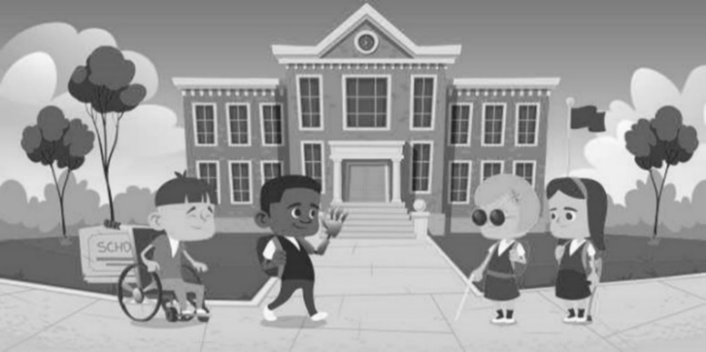
قائمة التحقق من الانتقال
استخدم قائمة التحقق هذه لمساعدتك على تتبع الخطوات التي تم اتخاذها.

1. تم إخطاري من قِبل وحدة (PSU) بأهلية طفلي المحتملة (في غضون عامين وثلاثة أشهر لجميع الأطفال).
2. تم عقد اجتماع التخطيط الانتقالي وتم وضع خطة انتقالية وجدول زمني للأنشطة.
3. تم إجراء إحالة إلى برنامج التعليم قبل المدرسي من الجزء (ب) بموافقتي.
4. تم الانتهاء من جميع الفحوصات والتقييمات اللازمة لطفلي.
5. تم تحديد الأهلية للحصول على خدمات تعليم ذوي الاحتياجات الخاصة لطفلي.
6. لقد ساعدت في جمع نسخ من السجلات والمعلومات التالية لأغراض تخدم وحدة (PSU):
● شهادة الميلاد
● إثبات الإقامة
● الفحص البدني
● سجل الطلقة (التحصين)
● بطاقة ميديكيد (Medicaid) (إن وجدت)
● الاتصال في حالات الطوارئ (أفراد الأسرة، الطبيب، تعليمات خاصة في حالة الطوارئ)
● سجلات برنامج (ITP)
● سجلات برنامج التعليم قبل المدرسي الأخرى
● المستشفى أو العيادة أو السجلات الطبية (إن وجدت)
    - إذا لم يكن طفلي مؤهلاً للحصول على خدمات تعليم ذوي الاحتياجات الخاصة من قِبل وحدة (PSU)، فقد تمت مناقشة الخيارات الأخرى مع منسق خدمة التدخل المبكر أو فرق خطة (IFSP)/برنامج IFSP/IEP .
    - إذا كان طفلي مؤهلاً، فقد زرت مواقع التعليم قبل المدرسي الخاصة وحدة (PSU) أو خيارات برنامج المجتمع الأخرى لطفلي.
    - لقد تحدثت مع مقدمي الخدمة الحاليين لطفلي حول التغييرات المحتملة في الخدمات في سن الثالثة.
    - تم عقد اجتماع خاص ببرنامج (IEP) لطفلي وتم تحديد أهداف العام المقبل
(قد يكتمل قبل 30 يومًا من سن الثالثة).
    - تم تحديد وضع طفلي، بناءً على احتياجات طفلي الفريدة المحددة في برنامج (IEP).
    - يتم إعداد وترتيب وسائل نقل حسب الحاجة.
    - أجريت لقاءً ومحادثات مع معلمي ومعالجي طفلي الجدد.

معلومات بشأن طفلي
اسم الطفل: _____________________________________________ التاريخ: ___________________
(استخدم هذا قبل الذهاب إلى الاجتماع الانتقالي للمساعدة في جمع أفكارك حول إبداء البنود المحببة لدى طفلك ومخاوفك وما تعتقد أنه قد يُفضي بمساعدتك. خذها إلى الاجتماع معك.)

أشياء أحبها في طفلي: | إليك ما يفعله طفلي جيدًا: | طفلي يحب هذه الأشياء حقًا:
في الوقت الحالي، أنا مهتم أكثر بما يلي: | أود المشاركة في برنامج طفلي على النواحي التالية: | يتعلم طفلي بسهولة أكبر عندما:
أعتقد أن هذه الخدمات ستساعد طفلي: | مساعدة أخرى يمكن لعائلتنا استخدامها: | أود أن يقوم طفلي بما يلي في المستقبل:

مقتبس من كتاب Families and the Transition Process Primary Style
مشروع كنتاكي للطفولة المبكرة

موارد مجتمعك
استخدم هذه الصفحة لسرد البرامج والخدمات في مجتمعك.

اسم الوكالة وعنوانها |  | رقم الهاتف |  | جهة الاتصال

الاختصارات والاسماء المختصرة الشائعة

ADA | قانون الأمريكيين ذوي الإعاقة |  | ECAC | مركز الدعم والمساعدة الاستثنائي للأطفال
ADD | اضطراب نقص الانتباه |  | ECATS | نظام التتبع والمساءلة كل طفل
ADHD | قصور نقص الانتباه مع فرط النشاط |  | ECE | التعليم للطفولة المبكرة
AIDS | متلازمة نقص المناعة المكتسب |  | ECSE | التعليم لذوي الاحتياجات الخاصة بمرحلة الطفولة المبكرة
Arc | ذي آرك  (جمعية المواطنين ذوي الإعاقة "سابقاً") |  | ECTA | الدعم الفني لمرحلة الطفولة المبكرة
ASHA | الجمعية الأمريكية لسماع الكلام واللغة |  | EHS | برنامج هيد ستارت المبكر
ASL | لغة الإشارة الأمريكية |  | EI | التدخل المبكر
AT | التكنولوجيا المساعدة |  | ED | الإعاقة العاطفية
AU | التوحد |  | EISC | منسق خدمة التدخل المبكر
BIA | مكتب الشؤون الهندية |  | ESY | السنة الدراسية الممتدة
CA | العمر الزمني |  | FAPE | التعليم الحكومي الملائم المجاني
CEC | مجلس الأطفال الاستثنائيين |  | FERPA | قانون الخصوصية والحقوق التعليمية للأسرة
CDSA | وكالة خدمات تنمية الطفل |  | FSN | شبكة دعم الأسرة
CNS | الجهاز العصبي المركزي |  | HI | ضعف السمع بما في ذلك الصمم
CP | الشلل الدماغي |  | HS | برنامج هيد ستارت
CMARC | إدارة رعاية الأطفال المعرضين للخطر |  | ICC | مجلس التنسيق المشترك بين الوكالات
COSF | نموذج ملخص نتائج الطفل |  | I/DD | الإعاقة الذهنية أو التنموية (خفيفة، معتدلة، أو شديدة)
CSHS | خدمات الرعاية الصحية الخاصة بالأطفال |  | IDEA | قانون تعليم الأفراد ذوي الإعاقة
DA | العمر التنموي |  | IEP | برنامج التعليم الفردي
DAP | الممارسة الملائمة تطورياً |  | IFSP | خطة التعليم الفردي (IFSP)
dB | ديسيبل |  | LEA | وكالة التعليم المحلية
D/B | الصمم والعمى |  | LICC | مجلس التنسيق المحلي المشترك بين الوكالات
DCFW | شعبة رفاه وسلامة الطفل والعائلة |  | LRE | البيئة الأقل تقييدًا
DD | إعاقة بالنمو أو تأخر بالنمو |  | MA | العمر العقلي
DDC | مركز اليوم التنموي |  | MD | إعاقات متعددة
DHHS | إدارة الصحة والخدمات الإنسانية |  | MDE | تقييم متعدد التخصصات
DPI | إدارة التعليم العام |  | MTSS | نظام دعم متعدد المستويات
EC | الأطفال الاستثنائيين |  | NAEYC | الرابطة الوطنية لتعليم الأطفال الصغار

NC ICC | مجلس التنسيق المشترك بين الوكالات بولاية كارولينا الشمالية |  | SC | منسق الخدمة أو  تنسيق الخدمة
NC  Pre-K | تعليم ما قبل الروضة بولاية كارولينا الشمالية |  | SDI | تعليمات مُصممة خصيصاً
NICU | وحدة العناية المركزة لحديثي الولادة |  | SEA | وكالة التعليم بالولاية
OCR | مكتب الحقوق المدنية |  | القسم 504 | جزء من قانون إعادة التأهيل لعام 1973 وتعديلاته
OI | ضعف العظام |  | القسم 619 | جزء من قانون التعليم لذوي الإعاقة (IDEA) الذي يتعامل فقط مع برنامج التعليم قبل المدرسي
OT | علاج وظيفي أو معالج وظيفي |  | SEE | لغة الإشارة الدقيقة المماثلة للإنجليزية
الجزء (ب) | جزء من قانون التعليم لذوي الإعاقة (IDEA) الذي ينظم الخدمات التعليمية للأطفال ذوي الإعاقة الذين تتراوح أعمارهم من ثلاثة إلى واحد وعشرين عامًا |  | SI | ضعف النطق أو اللغة
الجزء (ج) | جزء من قانون التعليم لذوي الإعاقة (IDEA) الذي ينظم الخدمات التعليمية للأطفال ذوي الإعاقة الذين تتراوح أعمارهم من الولادة إلى ستة وثلاثين شهرًا |  | S/L | الكلام واللغة
PL | القانون العام |  | SLD | صعوبات التعلم المحددة
PL  94-142 | قانون التعليم لجميع الأطفال ذوي الإعاقة (المسمى حالياً باسم: IDEA) |  | SLP | أخصائي أمراض النطق واللغة
PL  99-457 | تعديل على PL94-142 يسمح بالتدخل المبكر للرضع والأطفال الصغار ذوي الإعاقة وخدمات التعليم قبل المدرسي المطلوبة للأطفال الذين تتراوح أعمارهم بين ثلاث وخمس سنوات (المسمى حالياً باسم: IDEA) |  | SLT | علاج النطق واللغة أو  معالج النطق واللغة
 |  |  | SSI | دخل تأميني إضافي
PSSP | خطة خدمات المدارس الخاصة |  | ST | علاج النطق أو معالج النطق
PSU | وحدة المدرسة الحكومية |  | TBI | إصابات في الدماغ
PT | علاج طبيعي أو معالج طبيعي |  | TDD | أجهزة اتصالات سلكية ولا سلكية للصم
PWN | إشعار خطي مسبق |  | TSG | استراتيجيات التدريس (جولد – GOLD)
RN | ممرضة مسجلة |  | VI | الإعاقة البصرية، بما في ذلك العمى
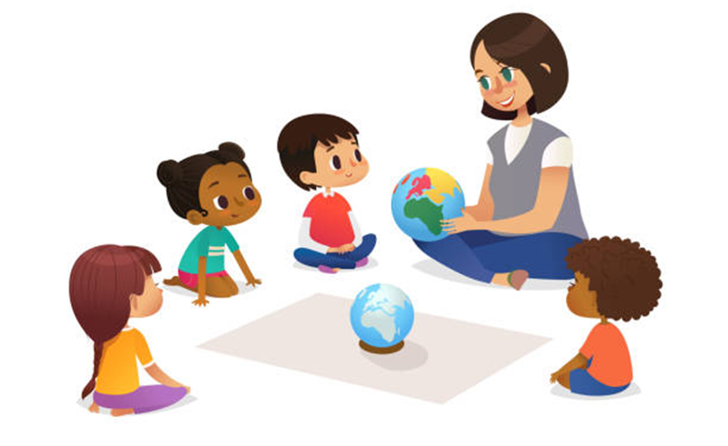

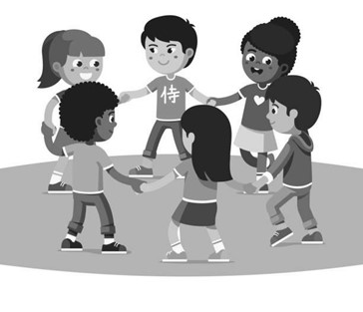
مسرد المصطلحات
التربية البدنية المكيفة (APE) - سلسلة متصلة تركز على الطالب من التعليمات المصممة خصيصًا للتربية البدنية التي يقدمها المعلمون المرخصون في التربية البدنية (قد يكون لديهم أيضًا شهادة في التربية البدنية المكيفة(CAPE). لا تحتوي مرحلة التعليم قبل المدرسي على منهج للتربية البدنية ولكن الحركة والمهارات الحركية والنشاط البدني تعتبر جزء من أسس التعلم المبكر والتنمية التي ترسم التوقعات. لا يُطلب من برامج التعليم قبل المدرسي تقديم خدمات (APE) لجميع الطلاب حيث لا يتم توفير التربية البدنية لجميع الأطفال في التعليم قبل المدرسي من دون إعاقات. ومع ذلك، لا تُعفى المدارس من "واجب توفير التربية البدنية لأولئك الطلاب الذين لديهم احتياجات فريدة تتطلب التربية البدنية" كجزء من تعليم ذوي الاحتياجات الخاصة لذلك الطالب والخدمات ذات الصلة (مكتب خدمات تعليم ذوي الاحتياجات الخاصة وإعادة التأهيل [OSERS] خطاب موجه إلى تايمسون 2013). يتم تحديد الأهلية للتربية البدنية المكيفة من قبل فريق برنامج (IEP) بنفس الطريقة التي يتم بها تحديد الاحتياجات التعليمية المصممة خصيصًا لأي مجال آخر.
التوعية - السعي في ضمان تلقي الخدمات المناسبة لك ولطفلك. أنت أفضل مصدر توعية لطفلك. أنت تعرف طفلك أفضل.
التقييم - التقييم الفردي لأداء الطفل ونموه. يمكن استخدام هذه المعلومات حول الطفل في التخطيط التربوي والتدخل. عملية التخطيط أو لا تؤدي إلى تعليم وخدمات التربية الخاصة.
معدات التكنولوجيا المساعدة - أي عنصر أو قطعة من المعدات أو نظام منتج، سواء تم الحصول عليه تجاريًا من أي مكان أو تم تعديله أو تخصيصه، يتم استخدامه لزيادة القدرات الوظيفية أو صيانتها أو تحسينها لطفل ذي إعاقة. المصطلح لا يشمل الأجهزة الطبية المزروعة جراحياً ولا يتضمن استبدال ذلك الجهاز.
خدمة التكنولوجيا المساعدة - أي خدمة تساعد بشكل مباشر طفلًا ذو إعاقة في اختيار أو اكتساب أو استخدام جهاز التكنولوجيا المساعدة. يتضمن المصطلح ما يلي:
(أ) تقييم احتياجات الطفل ذو الإعاقة، بما في ذلك التقييم الوظيفي للطفل في البيئة التقليدية للطفل.
(ب) شراء أجهزة التكنولوجيا المساعدة أو تأجيرها أو توفيرها بطريقة أخرى لاستخدامها من قبل الأطفال ذوي الإعاقة.
(ج) اختيار أجهزة التكنولوجيا المساعدة أو تصميمها أو تركيبها أو تخصيصها أو تكييفها أو تطبيقها أو صيانتها أو استبدالها.
(د) تنسيق واستخدام العلاجات أو التدخلات أو الخدمات الأخرى بأجهزة التكنولوجيا المساعدة، مثل تلك المرتبطة بخطط وبرامج التعليم وإعادة التأهيل القائمة.
(هـ) التدريب أو المساعدة التقنية لطفل ذو إعاقة أو لأسرته عند الاقتضاء.
(و) التدريب أو المساعدة الفنية للمهنيين (بما في ذلك الأفراد الذين يقدمون خدمات التعليم أو إعادة التأهيل)، أو أرباب العمل، أو غيرهم من الأفراد الذين يقدمون خدمات أو يوظفون أو يشاركون بشكل كبير في وظائف الحياة الرئيسية لذلك الطفل. (المرجعية القانونية: 20-U.S.C 1401(2); 34 CFR 300.6)
مجالات الإعاقة - أي من حالات الإعاقة التي تؤهل الطفل الذي يتراوح عمره بين ثلاثة وعشرين عامًا للتربية الخاصة بموجب الجزء (ب) من قانون (IDEA).
إخطار البحث عن الطفل - يجب إرسال الإخطار إلى موظفي المدرسة العامة المسؤولين عن العثور على الأطفال، لجميع الأطفال المسجلين في برنامج (ITP) أو الذين تم تحديدهم مؤهلين لبرنامج (ITP) والذين يبلغون من العمر سبعة وعشرين شهرًا على الأقل، من المعلومات المحدودة لتشمل: اسم الطفل، والتاريخ الميلاد وتاريخ التسجيل في التدخل المبكر، إلى جانب اسم عائلتك وعنوانك ورقم هاتفها.
إدارة رعاية (CMARC) - برنامج الطفولة المبكرة، الذي تقدمه إدارات الصحة المحلية، والذي ينسق الخدمات مع مقدمي الخدمات الطبية لضمان الرعاية الصحية والطبية المناسبة، والدعم التنموي والاجتماعي للأطفال المعرضين للخطر أو المشخصين، الإعاقات النمائية، والمشاكل الاجتماعية أو العاطفية، والأمراض المزمنة من سن الولادة حتى سن الخامسة.
التدريب - استراتيجية لتعليم الكبار تُستخدم لبناء قدرة أحد الوالدين أو مقدم الرعاية لتحسين القدرات الحالية، وتطوير مهارات جديدة، واكتساب فهم أعمق للممارسات لاستخدامها في المواقف الحالية والمستقبلية.
الإدراك المعرفي: - عملية الدماغ المستخدمة في التفكير والاستدلال والفهم والحكم.
الحس التنموي - خطوات أو مراحل النمو العقلي والجسدي والاجتماعي لدى الأفراد.
الإجراءات القانونية الواجبة - الإجراءات أو الخطوات القانونية المتاحة لحماية الحقوق الفردية للطفل.
منسق (EISC) - الشخص المكلف بتنسيق التخطيط وتقديم خدمات التدخل المبكر للأطفال منذ الولادة وحتى سن الثالثة المسجلين في نورث كارولاينا. برنامج (ITP).
التقييم - العملية المستخدمة لمعرفة ما إذا كان الطفل يعاني من إعاقة أو تأخر في النمو أو حالة ثابتة ويتطلب تعليمًا خاصًا. يمكن أن تشمل هذه العملية تقارير الوالدين وتقارير المعلم وملاحظات الطفل ومراجعة السجلات والتقييمات الرسمية وغير الرسمية.
برنامج الأطفال الاستثنائي - يضمن برنامج الأطفال الاستثنائي حصول جميع الأطفال ذوي الإعاقة، الذين تتراوح أعمارهم بين ثلاثة وعشرين عامًا، على تعليم عام مجاني ومناسب يركز على تعليم ذوي الاحتياجات الخاصة والخدمات ذات الصلة المصممة لتلبية احتياجاتهم الفريدة وإعدادهم لمزيد من التعليم والتوظيف والمعيشة المستقلة.
التعليم العام - منهج التعليم العام هو نفس المنهج الدراسي للأطفال غير ذوي الإعاقة ويستند إلى معايير المحتوى الأكاديمي للولاية للصف الذي التحق به الطفل. بالنسبة للأطفال في سن التعليم قبل المدرسي، تعمل مؤسسات التعليم المبكر والتنمية بولاية كارولينا الشمالية في دور معايير المحتوى الأكاديمي.
قانون (IDEA) - القانون الفيدرالي الذي يوفر المبادئ التوجيهية لخدمات تعليم ذوي الاحتياجات الخاصة للأطفال المولودين حتى سن الحادية والعشرين. يوضح الجزء (ب) الخدمات المقدمة للأطفال الذين تتراوح أعمارهم بين ثلاثة وعشرين عامًا، ويحدد الجزء (ج) الخدمات المقدمة للأطفال من الولادة حتى سن الثالثة.
برنامج (IEP) - خطة تعليمية مكتوبة مصممة لتلبية احتياجات تعليم ذوي الاحتياجات الخاصة الفردي واحتياجات الخدمة ذات الصلة للطفل المؤهل للحصول على الخدمات.
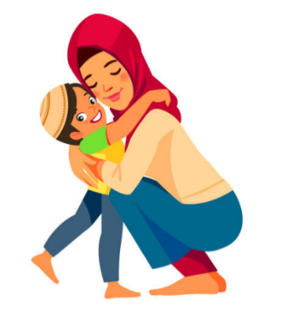
خطة (IFSP) - خطة مكتوبة مصممة لتلبية احتياجات الرضيع أو الطفل الصغير وعائلته المؤهلة للحصول على الخدمات.
الدمج - لإتاحة الفرصة للمشاركة في الأنشطة المتاحة لجميع الأطفال ذوي الإعاقة وغير ذوي الإعاقة في المجتمع.
التدخل - كل الجهود المبذولة نيابة عن الطفل المعاق (أو المعرض لخطر تطوير الإعاقة) لمساعدة الطفل على إحراز تقدم في تنمية المهارات اللازمة للمشاركة في الروتين اليومي والأسري داخل البيئة الطبيعية.
وكالة (LEA) - منطقة المدرسة العامة المحلية أو المدرسة المستقلة، والمعروفة أيضًا باسم وحدة المدرسة العامة (PSU).
(LRE) - تعني، إلى أقصى حد ممكن، أن الأطفال ذوي الإعاقة يتم تعليمهم مع أطفال ليس لديهم إعاقات كما هو مطلوب بموجب قانون (IDEA).
متعدد التخصصات - نوع من نهج الفريق لتقديم التقييم والتدخل. يعمل المحترفون من عدة تخصصات (مثل أمراض النطق واللغة وعلم النفس وتعليم ذوي الاحتياجات الخاصة) معًا لتقييم وخدمة الأطفال والأسر.
بيئة طبيعية - إعدادات طبيعية أو طبيعية لأقران الطفل من نفس العمر غير ذوي الإعاقة.
النتائج - بيانات التوقعات أو التغييرات التي تريدها العائلات لأنفسهم ولأطفالهم كنتيجة لخدمات التدخل المبكر من الجزء (ج)، مكتوبة في خطط خدمة الأسرة المنفردة.
الضمانات الإجرائية - جميع الحقوق المكفولة للآباء والأطفال ذوي الإعاقة بموجب قانون (IDEA).
الإحالة - طلب كتابي إلى وحدة ( (PSUعند الاشتباه في إصابة طفل بإعاقة وتحديد ما إذا كان الطفل بحاجة إلى تعليم خاص والخدمات ذات الصلة.
الخدمات ذات الصلة - الخدمات الداعمة المطلوبة لمساعدة الطفل المعاق للاستفادة من تعليم ذوي الاحتياجات الخاصة. يجب تحديد الطفل مؤهلًا للحصول على تعليم خاص من أجل الحصول على الخدمات ذات الصلة. تتضمن بعض الأمثلة على الخدمات ذات الصلة بموجب الجزء (ب)، على سبيل المثال لا الحصر، العلاج المهني، والعلاج الطبيعي، وخدمات أمراض النطق واللغة، والترفيه، وخدمات الاستشارة، وإرشاد الآباء وتدريبهم، وعلم السمع، والنقل.
الإعداد - العملية المستخدمة لمراجعة مراحل نمو الطفل. الغرض من الفحص التنموي هو تحديد الأطفال الذين قد يحتاجون إلى مزيد من المراقبة والتقييم بناءً على المخاوف المتعلقة بتقدمهم.

تقديم الخدمة - الطرق التي سيتم بها توفير التدخل المبكر وتعليم ذوي الاحتياجات الخاصة والخدمات ذات الصلة للطفل.
تعليم ذوي الاحتياجات الخاصة - تعليم مصمم خصيصًا، يقدم بدون تكلفة للوالدين، لتلبية الاحتياجات الفريدة للطفل المعاق.
العلاج - خدمة متخصصة لدعم الاحتياجات الفريدة للطفل. العلاجات الأكثر شيوعًا في إطار الخدمات ذات الصلة في المدارس العامة هي:
العلاج المهني - سلسلة متصلة من الخدمات المتمحورة حول الطالب والتي يقدمها معالج مهني مرخص (OT) أو مساعد علاج وظيفي مرخص وخاضع للإشراف (مساعد معالج مهني OT مرخص تحت الإشراف). تساعد هذه الخدمات الطالب على الانخراط ضمن مهن هادفة وضرورية تسمح للطالب بالمشاركة في تعليم ذوي الاحتياجات الخاصة والاستفادة منه. قد تشمل هذه المهن مهارات تفاعلية/ لعب أدوار الطالب، وتعلم الأكاديميين ومهارات العملية، والعناية الشخصية، واللعب والاستجمام، والتواصل الكتابي، ودمج المجتمع والعمل.
العلاج الطبيعي - سلسلة متصلة من الخدمات التي تركز على الطالب والتي يقدمها أخصائي العلاج الطبيعي (PT) المرخص له من قبل الدولة لتقديم التقييم (PT) والتدخلات (PT أو مساعد أخصائي العلاج الطبيعي الخاضع للإشراف) لتحسين تنقل الطلاب ومشاركتهم واستقلاليتهم. يعمل أخصائي (PT) على ضمان سلامة الموظفين والطلاب وعافيتهم. يعمل العلاج الطبيعي PT بشكل تعاوني، حيث يوفر الخبرة والتدخل والتدريب أو الاستشارة للوصول وحل المشكلات والمعدات لضمان أن جسم الطالب لا يمنعهم من التعلم واللعب والمشاركة طوال يومهم المدرسي.
علاج النطق أو اللغة - سلسلة متصلة من الخدمات التي تركز على الطالب والتي يقدمها أخصائي علم أمراض النطق المرخص الذي يقوم بإجراء التقييم والتدخل في مجالات اضطرابات التواصل مثل ضعف الطلاقة أو النطق أو اللغة أو الصوت الذي يؤثر سلبًا على الأداء التعليمي للطفل. قد تتضمن اللغة وظيفة اللغة ومحتواها وشكلها.
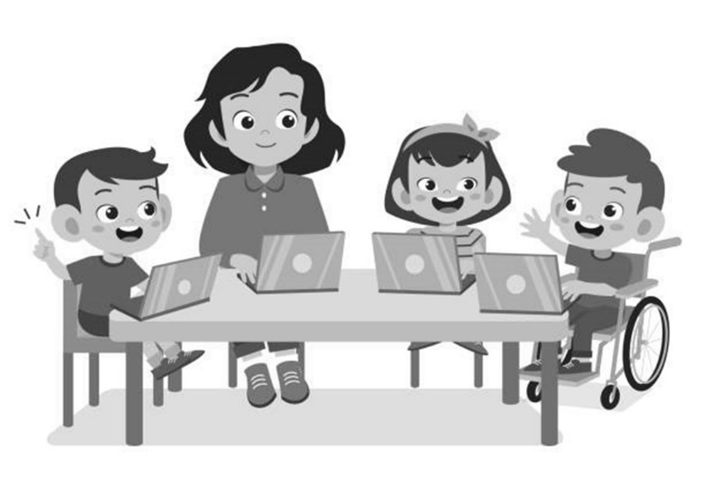
الانتقال - عملية الانتقال من مكان أو برنامج إلى آخر. سينتقل الأطفال الصغار ذوو الإعاقة في سن الثالثة من الجزء (ج) إلى الجزء (ب) (إذا تم تحديد أهليتهم) وأو موارد المجتمع الأخرى المناسبة.
المزيد من المعلومات
نأمل مخلصين أن يكون هذا الكتيب مفيدًا. هدفنا كآباء ومهنيين هو مساعدتك في إنشاء عملية انتقال سلسة خلال هذه السنوات المبكرة. إذا كانت لديك مخاوف أو أسئلة إضافية، فيرجى الاتصال بأحد الجهات التالية:
- حول خدمات برنامج (ITP) الخاصة بطفلك:
اتصل أو راسل وكالة (CDSA)، أو
North Carolina Infant-Toddler Program Part C Program Coordinator
Division of Child and Family Well-Being, Early Intervention Section
North Carolina Department of Health and Human Services
1916 Mail Service Center, Raleigh, N.C. 27699-1919
(919) 707-5520, الموقع الإلكتروني: https://www.ncdhhs.gov/divisions/child-and-family-well-being/north-carolina-infant-toddler-program-nc-itp/find-your-childrens-developmental-service-agency-cdsa
- حول خدمات برنامج التعليم قبل المدرسي للأطفال من الجزء (ب):
اتصل أو اكتب وحدة (PSU) أو منسق التعليم قبل المدرسي،
Office of Early Learning, North Carolina Department of Public Instruction
2075 Mail Service Center, Raleigh, N.C. 27699-2075
(984) 236-2100, الموقع الإلكتروني:
https://www.dpi.nc.gov/districts-schools/classroom-resources/office-early-learning-oel
- نبذة عن القانون:
تواصل مع وحدة المدرسة الحكومية أو الاستشاريين المختصين لحل النزاعات،
Office of Exceptional Children, North Carolina Department of Public Instruction
6356 Mail Service Center, Raleigh, N.C. 27699-6356
(984) 236-2100, الموقع الإلكتروني:
https://www.dpi.nc.gov/districts-schools/classroom-resources/exceptional-children/parent-resources#dispute-resolution
- نبذة عن الموارد الأخرى
مركز دعم و(ECAC)
(800) 962-6817, البريد الإلكتروني: ecac@ecacmail.org, الموقع الإلكتروني: www.ecac-parentcenter.org
شبكة دعم الأسرة في كارولينا الشمالية
(800) 852-0042, الموقع الإلكتروني: https://fsnnc.org
مجلس كارولينا الشمالية لشؤون الإعاقات التنموية
(800) 357-6916, البريد الإلكتروني: info@nccdd.org, الموقع الإلكتروني: https://nccdd.org
خط الدعم والمساعدة للأطفال والشباب ذوي احتياجات الرعاية الصحية الخاصة بولاية كارولينا الشمالية
(800) 737-3028، البريد الإلكتروني: CYSHCH.Helpline@dhhs.nc.gov

تم تطوير هذا الكتيب لمساعدة العائلات على فهم ما يحدث عندما ينتقل طفلهم من برنامج (ITP) إلى برنامج التعليم قبل المدرسي.
لا تتردد في نسخ أي مواد في هذا الكتيب. يمكنك ملء الموارد المحلية الخاصة بك.
نأمل أن تجد هذا الكتيب مفيدًا. لا تتردد في إرسال تصحيحات أو معلومات إضافية إلى العنوان التالي:
Transition Committee, North Carolina Interagency Coordinating Council, 1916 Mail Service Center, Raleigh, N.C. 27699-1916. رقم الهاتف: (919) 707-5520.

شكر وتقدير
تم تأليف هذا الدليل بالاعتماد على الموارد والمصادر التالية:
- كتاب Families and the Transition Process Primary Style, Kentucky Early Childhood Transition Project, 1995.
- Steps Ahead at Age 3, Bridging Early Services Transition Taskforce, 1995.
- Transitions: A Time for Change, An Opportunity for Growth, Family Outreach Center for Understanding Special Needs, Inc., 1994.
- First Steps: Transitions to Early Childhood Special Education, Missouri Department of Elementary and Secondary Education, 1993.
- A Family's Introduction to Early Intervention in Pennsylvania, Instructional Support System of Pennsylvania, 1st printing, 1998.

مصادر الموثوقية
2022 مكتب الأطفال الاستثنائيين،
إدارة التعليم العام بولاية كارولينا الشمالية
و
قسم التدخل المبكر
شعبة رفاه وسلامة الطفل والعائلة،
إدارة الصحة والخدمات الإنسانية بولاية كارولينا الشمالية
للحصول على نُسخ إضافية، يمكنك تنزليها من الموقع الإلكتروني التالي: https://www.ncdhhs.gov/itp-beearly

ولاية كارولينا الشمالية

إدارة التعليم العام بولاية كارولينا الشمالية
مكتب الأطفال الاستثنائيين
https://www.dpi.nc.gov/districts-schools/classroom-resources/exceptional-children

إدارة الصحة والخدمات الإنسانية بولاية كارولينا الشمالية، شعبة رفاه وسلامة الطفل والعائلة
قسم التدخل المبكر
https://www.ncdhhs.gov/itp-beearly
https://www.ncdhhs.gov
https://www.ncdhhs.gov/divisions/division-child-and-family-well-being

الإذن ممنوح لإعادة النسخ.
سبتمبر 2007 | سبتمبر 2015 | سبتمبر 2022
إدارة التعليم العام بولاية كارولينا الشمالية وإدارة الصحة والخدمات الإنسانية بولاية كارولينا الشمالية لا تنتهج أي ممارسات تمييز بناءً على العرق أو اللون أو الأصل القومي أو الجنس أو الدين أو السن أو الإعاقة في التوظيف أو تقديم الخدمات.

